DICHIARAZIONI SOSTITUTIVE DI CERTIFICAZIONI e DELL’ATTO DI NOTORIETÀ
e informative varie
(artt. 46 e 47 del D.P.R. 28.12.2000, n. 445)
Deroga per le procedure di affidamento diretto fino a 40.000,00 euro (art. 52 D. Lgs. 36/2023)
SI RICORDA DI ALLEGARE AL PRESENTE MODULO COPIA DEL DOCUMENTO DI IDENTITÀ IN CORSO DI VALIDITÀ SE LA FIRMA NON È DIGITALE

Oggetto della fornitura / servizio:

Il/La sottoscritto/a , nato/a a
( ) il _, residente a
( ) in Via/Piazza
N. , nella sua qualità di
e legale rappresentante della Ditta , con sede legale in

( ), Via/Piazza C.F. , P.IVA n.
N._ ,

In relazione all’oggetto dell’appalto, consapevole delle sanzioni penali previste dall’art. 76 del D.P.R. 28/12/2000, n. 445, nel caso di dichiarazioni mendaci, esibizione di atti falsi o contenenti dati non più corrispondenti al vero, fornisce le seguenti dichiarazioni sostitutive e dell’atto di notorietà di cui ai successivi punti 1) – 2) e 3):

1. Dichiarazione sostitutiva di atto di notorietà sul possesso dei requisiti di partecipazione e di qualificazione richiesti di cui all'art. 94 - 98 del D. Lgs. n. 36/2023
DICHIARA

l’inesistenza delle cause di esclusione dalla partecipazione ad una procedura d’appalto o per l’affidamento diretto elencate negli artt. 94 e 95 del D. Lgs. n. 36/2023;

oppure

di aver riportato le seguenti condanne (indicare il/i soggetto/i specificando ruolo, imputazione, condanna):

oppure

in merito ai commi dell’art. 95 D. Lgs. n. 36/2023, specifica quanto segue:

Eventualmente, ai sensi dell’art. 96 D. Lgs. n. 36/2023, dichiara:

Nel caso di partecipanti a raggruppamenti (art. 97 D. Lgs. n. 36/2023), dichiara quanto segue:

l’inesistenza di illeciti professionali gravi così come indicati nell’art. 98 del D. Lgs. n. 36/2023;

oppure

di avere commesso i seguenti illeciti professionali gravi:

che non sussistono le condizioni di cui all'art. 53, comma 16-ter, del D. Lgs. n. 165/2001 o ogni altra situazione che, ai sensi della normativa vigente, determini l'esclusione dalle gare di appalto e/o l'incapacità di contrarre con la Pubblica Amministrazione;

Dichiara sin da ora a rendersi immediatamente disponibile ad eseguire i lavori di cui trattasi e comunque nel periodo richiesto dalla Stazione Appaltante.

(Firma del dichiarante)

Nota (1)

Le dichiarazioni devono essere rese anche dai seguenti soggetti, ai sensi dell’art. 94, comma 3 del D.Lgs. 36/2023:

- dell’operatore economico ai sensi e nei termini di cui al decreto legislativo 8 giugno 2001, n. 231;
- del titolare o del direttore tecnico, se si tratta di impresa individuale;

- di un socio amministratore o del direttore tecnico, se si tratta di società in nome collettivo;
- dei soci accomandatari o del direttore tecnico, se si tratta di società in accomandita semplice;
- dei membri del consiglio di amministrazione cui sia stata conferita la legale rappresentanza, ivi compresi gli institori e i procuratori generali;
- dei componenti degli organi con poteri di direzione o di vigilanza o dei soggetti muniti di poteri di rappresentanza, di direzione o di controllo;
- del direttore tecnico o del socio unico;
- dell’amministratore di fatto nelle ipotesi di cui alle lettere precedenti.

Cause di esclusione automatica (Delibera ANAC 262 del 20/06/2023 – Allegato 1)
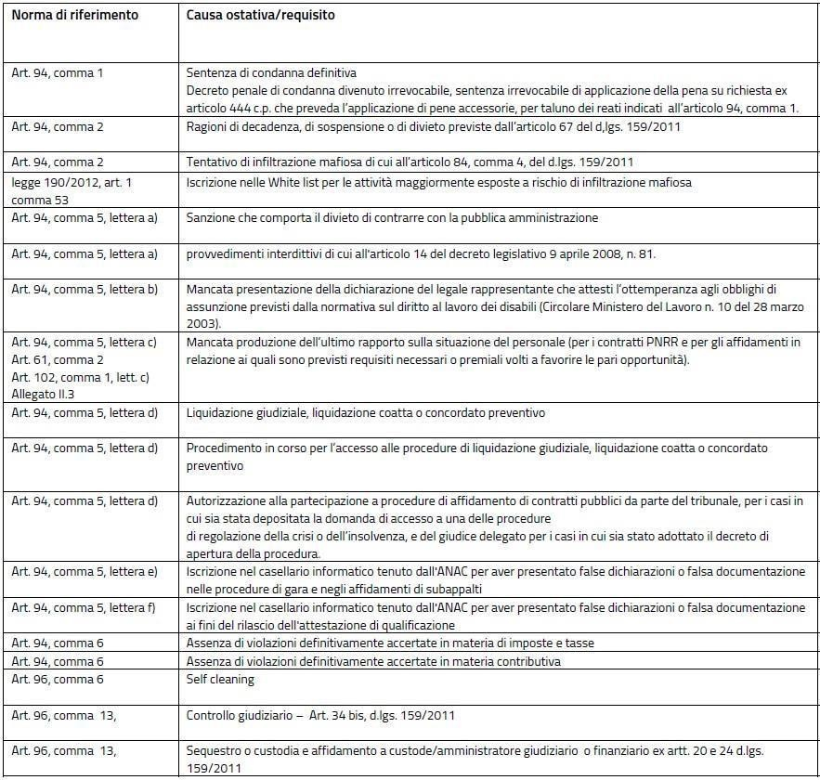

Cause di esclusione NON automatica (Delibera ANAC 262 del 20/06/2023 – Allegato 2)
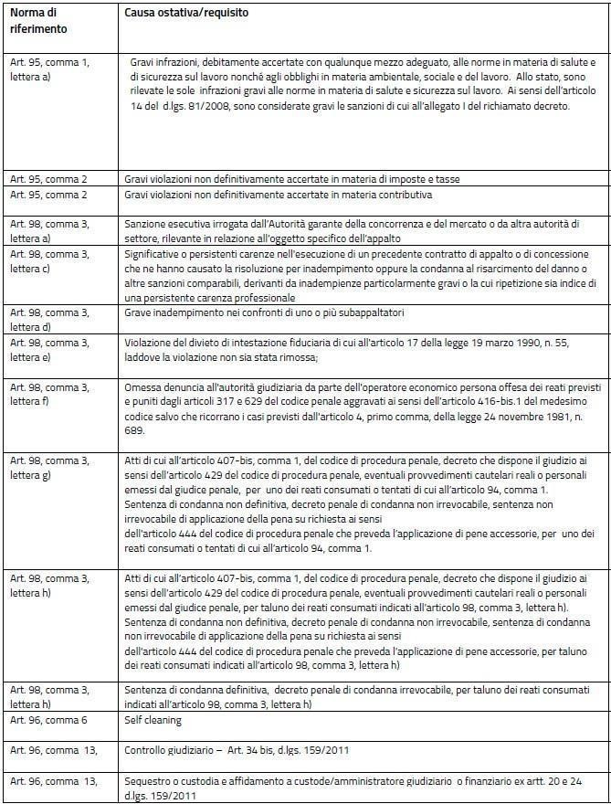

2) DICHIARAZIONE DI ACCETTAZIONE DEL PATTO DI INTEGRITÀ

ai sensi dell’art. 1, comma 17 della legge n. 190/2012
DICHIARA
di accettare espressamente e senza riserve le condizioni tutte del Patto di integrità che verrà sottoscritto, in esito alla procedura di gara, fra aggiudicatario e la stazione appaltante, in conformità al modello sotto riportato.
ART.1 Il presente Patto d’Integrità stabilisce la formale obbligazione della società, ai fini della partecipazione alla gara in oggetto, e la stessa si impegna:
- a conformare i propri comportamenti ai principi di lealtà, trasparenza e correttezza, a non offrire, accettare o richiedere somme di denaro o qualsiasi altra ricompensa, vantaggio o beneficio, sia direttamente che indirettamente tramite intermediari al fine dell’assegnazione del contratto e/o al fine di distorcere la relativa corretta esecuzione;
- a segnalare alla stazione appaltante qualsiasi tentativo di turbativa, irregolarità o distorsione nelle fasi di svolgimento della gara e/o durante l’esecuzione dei contratti da parte di ogni interessato o addetto o chiunque possa influenzare le decisioni relative alla gara in oggetto;
- ad assicurare di non trovarsi in situazioni di controllo o di collegamento (formale e/o sostanziale) con altri concorrenti e che non si è accordata e non si accorderà con altri partecipanti alla procedura di gara;
- ad informare puntualmente tutto il personale di cui si avvale del presente Patto d’integrità e degli obblighi in esso contenuti;
- a vigilare affinché gli impegni sopra indicati siano osservati da tutti i collaboratori e dipendenti nell’esercizio dei compiti loro assegnati;
- a denunciare alla Pubblica Autorità competente ogni irregolarità o distorsione di cui sia venuta a conoscenza per quanto attiene l’attività di cui all’oggetto della procedura in parola.

ART.2 L’aggiudicatario, sin d’ora, accetta che nel caso di mancato rispetto degli impegni anticorruzione assunti con il presente Patto d’integrità, comunque accertato dalla stazione appaltante, dovranno essere applicate le sanzioni della esclusione dalla gara o della risoluzione del contratto.

ART.3 Il contenuto del Patto d’integrità resterà in vigore sino alla completa esecuzione del contratto, compreso l’eventuale collaudo. Il presente Patto dovrà essere richiamato dal contratto quale allegato allo stesso onde formarne parte integrante, sostanziale e pattizia.

ART.4 Il presente Patto deve essere obbligatoriamente sottoscritto in calce ed in ogni sua pagina, dal legale rappresentante della società partecipante ovvero, in caso di consorzi o raggruppamenti temporanei di imprese, dal rappresentante degli stessi e deve essere presentato unitamente all'offerta.

La mancata consegna di tale Patto debitamente sottoscritto comporterà l'esclusione dal procedimento.

(Firma del dichiarante)

3) ASSOLVIMENTO DEGLI OBBLIGHI DI TRACCIABILITA’ FINANZIARIA DI CUI ALLA LEGGE 136/2010

ai fini dell’assolvimento degli obblighi di tracciabilità finanziaria di cui alla Legge n. 136/2010,
dichiara
che gli estremi identificativi del/i conto/i corrente/i ‘dedicato/i’ alle commesse pubbliche e quindi al contratto relativo all’affidamento delle prestazioni in oggetto citate che verrà stipulato o che è già stato stipulato con questa istituzione scolastica sono:
Generalità dei soggetti delegati ad operare
Cognome e Nome | Codice Fiscale/Partita IVA

IBAN:

Sigla paese (2 caratteri)
Numeri di controllo
(2 caratteri)

CIN
(1 carattere)

ABI (5 caratteri) CAB (5 caratteri) C/C (12 caratteri)

- di essere a conoscenza degli obblighi a proprio carico disposti dalla Legge 136/2010 come integrata e modificata dal
D.L. n. 187/2010 convertito in Legge n. 217/2010 e di prendere atto che il mancato rispetto degli obblighi di tracciabilità dei flussi finanziari ossia il mancato utilizzo del bonifico bancario o postale ovvero degli altri strumenti idonei a consentire la tracciabilità delle operazioni, oltre alle sanzioni specifiche, costituisce causa di risoluzione del contratto in oggetto citato;
- che nei contratti sottoscritti con i subappaltatori e i subcontraenti della filiera delle imprese a qualsiasi titolo interessate alle prestazioni suddette sarà inserita, a pena di nullità assoluta, un’apposita clausola con la quale ciascuno di essi assume gli obblighi di tracciabilità dei flussi finanziari di cui alla legge sopra richiamata; nel caso di inadempimento della propria controparte contrattuale agli obblighi di tracciabilità finanziaria ne darà immediata comunicazione a questa istituzione scolastica ed al Prefettura provinciale competente. L’inadempimento della propria controparte contrattuale rispetto agli obblighi di tracciabilità finanziaria ossia il mancato utilizzo del bonifico bancario o postale ovvero degli altri strumenti idonei a consentire la tracciabilità delle operazioni costituisce causa di risoluzione del contratto;
- che procederà, in riferimento ad ogni transazione effettuata e pertanto su ogni bonifico bancario o postale disposto, all’indicazione del relativo Codice Identificativo Gara (C.I.G.) e, qualora esistente, del relativo Codice Unico di Progetto (CUP);
- Si impegna, infine, a comunicare tempestivamente qualsiasi modifica con riferimento alla presente dichiarazione.

(Firma del dichiarante)

4) Indicazioni relative alla Fatturazione elettronica

Si comunica che, ai sensi della Legge del 24 dicembre 2007, n. 244, art. 1 commi da 209 a 214, come modificata dalla lettera a) del comma 13-duodecies dell’art. 10 del D.L. 6 dicembre 2011, n. 201 nel testo integrato dalla Legge di conversione 22 dicembre 2011 n. 214 è stato introdotto l’obbligo di fatturazione elettronica verso la Pubblica Amministrazione che entra in vigore a partire dal 6 giugno 2014.
I fornitori della scrivente istituzione scolastica da tale data sono tenuti ad emettere fatture esclusivamente in modalità elettronica, avendo cura di indicare il codice I.P.A. – www.indicepa.gov.it – codice univoco dell’ufficio. Il Codice di questo istituto è: UFDH5H
La scrivente istituzione scolastica è obbligata a rifiutare le fatture emesse con altre modalità.

Si ribadisce, infine, che i fornitori sono tenuti ad inserire, all’interno delle fatture elettroniche, anche il CIG (ed eventualmente il CUP), come indicato dalla stazione appaltante in fase di ordinazione della spesa.

Si comunica, inoltre, che il codice CIG da inserire nella fattura elettronica (ed eventualmente il CUP) in relazione a questa procedura sono indicati nel buono d’ordine.

Firma di chiusura dichiarazione:

_, lì

luogo (data)

(Firma del dichiarante)

Allegato:

- documento di identità del Dichiarante, in corso di validità (in quanto le dichiarazioni NON sono state sottoscritte digitalmente)

